**Контрольная работа промежуточной аттестации. Физика 7 класс.**

1. Какое из перечисленных слов не является физической величиной?

**А.**время **Б.** масса **В.** звук **Г.**сила

**2.** Какая единица является основной единицей массы в Международной системе (СИ)?   
**А.** грамм. **Б.** килограмм. **В.** центнер. **Г.** тонна.

**3.** В каких единицах измеряется плотность?   
**А.** м³ **Б.**кг/м **В.** кг **Г**. кг/м³

**4.** Муха летит со скоростью 18 км/ч. Выразите эту скорость в м/с.   
**А.** 10 м/с **Б.** 50 м/с **В.** 5 м/с Г. 0,1 м/с

**5.** По какой формуле определяется скорость тела?   
**А.**  **Б.**  **В.** . **Г.** нет правильного ответа.

**6.** На рисунке изображены графики зависимости пути от времени для двух тел. Сравните скорости движения этих тел.

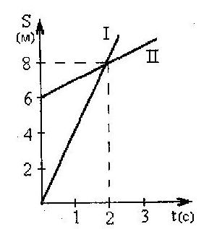

**А.** В первые 2 с v2 > v1,   
 а затем v1 > v2  
**Б.** v1 = v2   
**В.** v1 > v2 **Г.** v1 < v2

**7.** Чему равно нормальное атмосферное давление?   
**А.** 670 мм рт.ст. **Б.** 730 мм рт.ст. **В.** 760 мм рт.ст. **Г.** 370 мм рт.ст.   
  
**8.** Для чего предназначены барометры?

**А.** Для измерения плотности.

**Б.** Для измерения атмосферного давления.   
**В.** Для измерения массы.

**Г.** Для измерения объёма тел.

**9.** В каких единицах измеряется механическая работа?   
**А.** Н **Б.** кг **В.** Па **Г.** Дж.

**10.** Меняется ли кинетическая энергия тела при его поднятии над поверхностью земли?   
 **А.** Нет. **Б.** Увеличивается. **В.** Уменьшается. **Г.** нет правильного ответа

**11.** Какую траекторию при движении описывает крайняя точка на колесе автомобиля относительно прямолинейной дороги

**А.** Окружность. **Б.** Прямую линию. **В.** Кривую линию. **Г.** нет правильного ответа.

**12.** Чему равен 1 мм рт.ст. в Паскалях?   
**А.** 1000 **Б.** 100 **В.** 300,3 **Г.** 133,3

**13.** В каких единицах измеряется масса?   
**А.** м³ **Б.**кг/м **В.** кг **Г**. кг/м³

**14.** Выразите нормальное атмосферное давление 760 мм рт.ст. в Паскалях.   
**А.** 760000 **Б.** 113000 **В.** 101300 **Г.** 133000

**15.** По какой формуле определяется работа

**А.** Fs **Б.** p/S **В.** ρgh **Г.** mυ²/2

**16.** Даёт ли выигрыш в силе подвижный блок?

**А.** В два раза. **Б.** В зависимости от груза. **В.** Не даёт. **Г.** нет правильного ответа.

**17.** По какой формуле определяется давление твёрдого тела?   
**А.**  **Б.**  **В.**  **Г.**    
**18.** В каких единицах измеряется мощность?   
**А.** Джоуль. **Б.** Ньютон. **В.** Ватт. **Г.** Паскаль.

**19.** На рисунке изображён график зависимости пути от времени при равномерном движении. Определите по графику за какое время тело прошло путь З м.

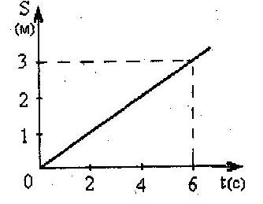

**А.** 1,5 с   
**Б.** 3 с   
**В.** 0,5 с   
**Г.** 6 с

**20.** «Золотое правило» механики гласит:

**А.** Во сколько раз выигрываем в силе, во столько раз проигрываем в расстоянии.

**Б.** Во сколько раз проигрываем в силе, во столько раз проигрываем в расстоянии.

**В.** Во сколько раз выигрываем в силе, во столько раз выигрываем в расстоянии.

**Г.**Нет правильного ответа

1. Каковы показания барометра, изображенного на рисунке?

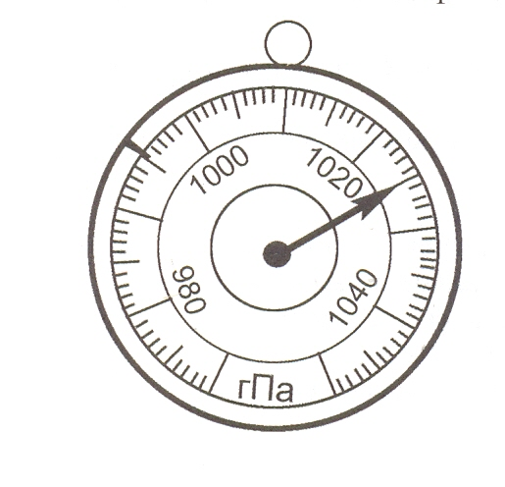

1. 1030 гПа
2. 1025 гПа+- 500 Па
3. (1025+- 0,5) гПа
4. 1025 гПа
5. *Каждой величине из первого столбца поставьте в соответствие формулу, единицу измерения и прибор из второго, третьего и четвертого столбцов. Ответ запишите в виде последовательности четырех цифр*

|  |  |  |  |
| --- | --- | --- | --- |
| 1. масса тела 2. сила тяжести 3. давление жидкости | 1)F=mg  2)p=ghp  3)s=vt  4)P= mg  5)m= gp  6) F=pgV | 1) Па  2) Н  3) Дж  4) кг  5) м  6) с  7) л  8) г | 1) барометр  2)спидометр  3) динамометр  4)линейка  5) весы  6) манометр  7) ареометр |

1. Каковы показания манометра, изображенного на рисунке?

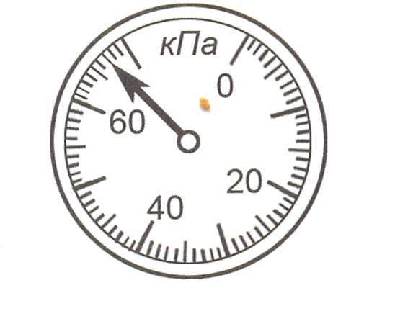

1. 67 кПа
2. (67+- 1) кПа
3. 67 кПа+-500 Па
4. (70+-0,5) кПа
5. *Каждой величине из первого столбца поставьте в соответствие формулу, единицу измерения и прибор из второго, третьего и четвертого столбцов. Ответ запишите в виде последовательности четырех цифр*

|  |  |  |  |
| --- | --- | --- | --- |
| 1. Давление твердого тела 2. сила тяжести 3. путь | 1)F=mg  2)p=ghp  3)s=vt  4) p = F/s  5)m= gp  6) F=pgV | 1) Па  2) Н  3) Дж  4) кг  5) м  6) с  7) -  8) г | 1) барометр  2) спидометр  3) динамометр  4)линейка  5) -  6) манометр  7) ареометр |

**25.** Закакое время катер, двигаясь со скоростью 72 км/ч, пройдёт 500 м?   
**27**. Какой путь пройдёт поезд, движущийся со 108 км/ч за 3 ч?

**26.** Рассчитайте силу, с которой воздух давит на поверхность стола, длина которого 1,2 м, ширина 0,6 м, атмосферное давление принять равным 105 Па.

**28.** Найти кинетическую энергию аэроплана массой 0,2 т, летящего со скоростью 108 км/ч

**29**. Какую работу совершил подъёмный кран, подняв стальную балку размерами 5м х 0,5м х 0,5м на высоту 10 м. Плотность стали 7800 кг/м³.

**30.** Найти мощность подъёмного крана, который за 1 мин поднял груз массой 2 тонны на высоту 10 м.